Воображение это – психически познавательный процесс создания новых образов путём переработки материалов восприятия и представлений, полученных в прошлом опыте. Воображение является высшей психической функцией и отражает действительность .

Виды воображения делятся на 2 группы:
1. непроизвольное (пассивное) - это создание новых образов под воздействием, неосознанных потребностей (сновидения, галлюцинации, грезы, состояние безумного отдыха).
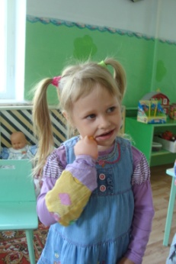
2. произвольное (активное) – это процесс преднамеренного построения образов в связи с сознательно поставленной целью (Воссоздающее (репродуктивное), творческое воображение).

Воображение выполняет специфических функций :
1. представлять действительность в образах;
2. регулировании эмоциональных состояний;
3. регуляции познавательных процессов;
4. формирование внутреннего плана действий;
5. планирование и программирование деятельности.

«Есть у меня шестерка слуг, проворных, удалых.
И все, что вижу я вокруг, - все знаю я от них.
Они по знаку моему являются в нужде.
Зовут их: Как и Почему, Кто, Что, Когда и Где...»
(Киплинг)

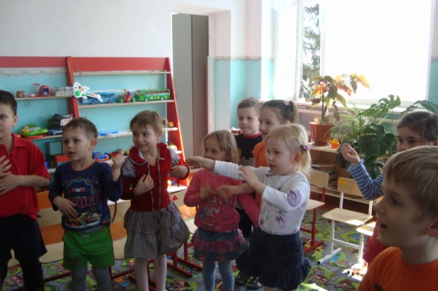

«У человека есть два крыла, которые помогают ему воспарить в высший мир, — воображение и логика»
Николай Кузанский,
философ эпохи Возрождения

ГОСУДАРСТВЕННО БЮДЖЕТНОЕ ОБРАЗОВАТЕЛЬНОЕ УЧРЕЖДЕНИЕ СРЕДНЕГО ПРОФЕССИОНАЛЬНОГО ОБРАЗОВАНИЯ
АНАПСКИЙ ИНДУСТРИАЛЬНО ПЕДАГОГИЧЕСКИЙ КОЛЛЕДЖ КРАСНОДАРСКОГО КРАЯ

МЕТОДИЧЕСКИЕ РЕКОМЕНДАЦИИ ПО РАЗВИТИЮ ВООБРАЖЕНИЯ У ДЕТЕЙ
ДОШКОЛЬНОГО ВОЗРАСТА

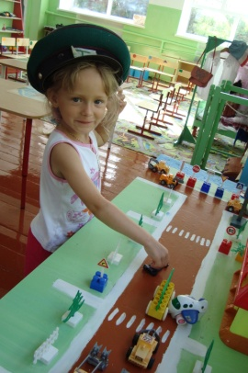

Дементьева Е.В.

Анапа 2012

Воображение тесно связано с другими познавательными процессами такими, как:
1. Мышление и воображение дополняют друг друга в процессе познания. Воображение пользуется приемами переработки информации, принятой в мышлении, при создании новых образов.
2. Речь помогает воображению. Воображение помогает речи, наполняет ее более глубоким содержанием, делает речевые высказывания более доступными для понимания.
3. Память выполняет функции кладовой воображения, откуда оно берет для себя представления прошлого опыта или знаний, и расчленяет их на элементы для создания новых образов.
4. Восприятие, являясь источником для всех познавательных процессов, доставляет впечатления об окружающем мире, из которых строятся новые образы.
5. Эмоции. Эмоции сопровождаются образами, которые могут возникать непроизвольно при эмоциональном переживании. А образы, созданные воображением, могут вызвать эмоциональные переживания

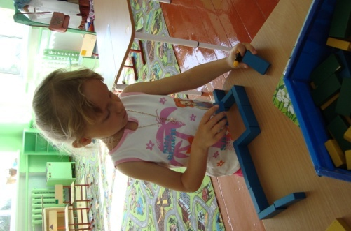

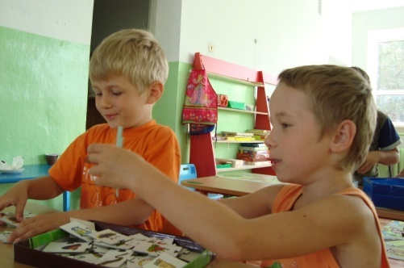

Рекомендации по проведению развивающих игр на рызвития воображения.

1. Работа педагога с детьми не может осуществляться без установления с ними эмоционального контакта.
2. Необходимо стимулировать у детей.
3. На одном занятии не следует проводить одну и ту же игру много раз подряд.
4. Педагогу необходимо обращать внимание на колебание интереса детей, их утомляемость.
5. Для любой игры необходима непринужденная, свободная обстановка
6. Большинство развивающих игр по своему содержанию абстрактны, не несут образной и сюжетной нагрузки.

Игры на развитие воображения: сюжетно – ролевые игры, игры со строительным матириалом, игры на улице «облока»,«сочинялки», «придумай историю», «иображалки», «клякса» ит.д..

Развитие воображения
в дошкольном возрасте

Начало развития детского воображения связывается с окончанием периода раннего детства, когда ребенок начинает замещать одни предметы другими (в конце 2– в начале 3 года жизни). Дальнейшее развитие воображение получает в играх. Однако на первых порах своего развития воображение оказывается очень слабым и бедным по своему содержанию. Это связано с ограниченным запасом своего небольшого личного опыта.
Воображение старшего дошкольника более целенаправленно. В игровой, конструктивной, изобразительной деятельности, появляются начатки планирования. Ребенок уже ставит цель и начинает искать способы ее осуществления.

